**Termodinâmica**

1) (UF-Londrina) Uma escala termométrica E adota os valores –10ºE para o ponto de gelo e 240ºE para o ponto de vapor. Qual a indicação que na escala E corresponde a 30ºC?

a) 55ºE    b) 65ºE  c) 66ºE   d) 54ºE   e) 38ºE

2) Um estudante de física criou uma escala (°X), comparada com a escala Celsius ele obteve o seguinte gráfico:

|  |  |
| --- | --- |
| http://www.sofisica.com.br/conteudos/Termologia/Termometria/figuras/q7.GIF | Qual a equação de conversão entre as duas escalas?  Qual a temperatura do corpo humano (37°C) nesta escala? |

3) (Cesgranrio 98) Misturando-se convenientemente água e álcool, é possível fazer com que uma gota de óleo fique imersa, em repouso, no interior dessa mistura, como exemplifica o desenho a seguir. Os coeficientes de dilatação térmica da mistura e do óleo valem, respectivamente, 2,0.10-4/°C e      5,0.10-4/°C

|  |  |
| --- | --- |
| http://www.deltateta.com.br/wp-content/uploads/2009/03/image0021.gif | Esfriando-se o conjunto e supondo-se que o álcool não evapore, o volume da gota: a) diminuirá e ela tenderá a descer. b) diminuirá e ela tenderá a subir. c) diminuirá e ela permanecerá em repouso. d) aumentará e ela tenderá a subir. e) aumentará e ela tenderá a descer. |

4)  (Fgv 2001) O dono de um posto de gasolina recebeu 4000 L de combustível por volta das 12 horas, quando a temperatura era de 35°C. Ao cair da tarde, uma massa polar vinda do Sul baixou a temperatura para 15°C e permaneceu até que toda a gasolina fosse totalmente vendida. Qual foi o prejuízo, em litros de combustível, que o dono do posto sofreu?  
(Dados: coeficiente de dilatação do combustível é de 1,0. 10-3 °C-1)

a) 4L    b) 80L   c) 40L    d) 140L   e) 60L

5) UFMG)Uma lâmina bimetálica é constituída de duas placas de materiais diferentes, M1 e M2, presas uma à outra. Essa lâmina pode ser utilizada como interruptor térmico para ligar ou desligar um circuito elétrico, como representado, esquematicamente na figura I:

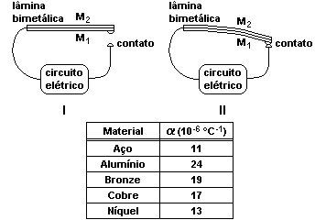

Quando a temperatura das placas aumenta, elas dilatam-se e a lâmina curva-se fechando o circuito elétrico, como mostrado na figura II.

A tabela mostra o coeficiente de dilatação linear α de diferentes materiais:

Considere que o material M1 é cobre e o outro, M2, deve ser escolhido entre os listados nessa tabela.

Para que o circuito seja ligado com o MENOR aumento de temperatura, o material da lâmina M‚ deve ser o:

a) aço.   b) alumínio.    c) bronze.    d) níquel.

6) (Enem 2000) O resultado da conversão direta de energia solar é uma das várias formas de energia alternativa de que se dispõe. O aquecimento solar é obtido por uma placa escura coberta por vidro, pela qual passa um tubo contendo água. A água circula, conforme mostra o esquema abaixo.

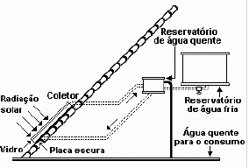

Fonte: Adaptado de PALZ, Wolfgang, "Energia solar e fontes alternativas". Hemus, 1981.

São feitas as seguintes afirmações quanto aos materiais utilizados no aquecedor solar:

I. o reservatório de água quente deve ser metálico para conduzir melhor o calor.

II. a cobertura de vidro tem como função reter melhor o calor, de forma semelhante ao que ocorre em uma estufa.

III. a placa utilizada é escura para absorver melhor a energia radiante do Sol, aquecendo a água com maior eficiência.

Dentre as afirmações acima, pode-se dizer que, apenas está(ão) correta(s):

a) I   b) I e II   c) II   d) I e III   e) II e III

7) **(FEI-SP)** Certa massa de um gás perfeito sofre transformação de A para B e de B para C, conforme mostra o diagrama abaixo. Sabendo-se que a transformação de A para B ocorre à temperatura constante, pode-se afirmar que o volume do gás no estado B (VB) , em L, e a temperatura no estado C valem, respectivamente:

|  |  |
| --- | --- |
| https://lh4.googleusercontent.com/aOTY5En8plNn5D1j_f34qHjDKaAOKf1lPEw7BD-dygWho5wBfoW3w28fi98wqHpXEfzwfqID_W4tJWlurzDfnoRJ_4t_RQsCSAGlF0_zYhDudEo4LCXQhDVRNWrt2Q5NkqcOdfQ | a) 6 e 2T/3  b) 8 e 2T/3  c) 6 e 3T/2  d) 8 e 3T/2  e) 8 e 3T |

8) (UFMG) - A figura mostra um cilindro que contém um gás ideal, com um êmbolo livre para se mover. O cilindro está sendo aquecido. Pode-se afirmar que a relação que MELHOR descreve a transformação sofrida pelo gás é

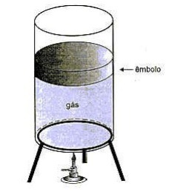

a) p/V = constante.

b) p/T = constante.

c) V/T = constante.

d) pV = constante.

9) (UFV-MG–2008) - Uma quantidade fixa de um gás real se comporta cada vez mais como um gás ideal se

a) aumentarmos a sua pressão e a sua temperatura.

b) diminuirmos a sua pressão e a sua temperatura.

c) aumentarmos a sua pressão e diminuirmos a sua temperatura.

d) diminuirmos a sua pressão e aumentarmos a sua temperatura.

10) Um balão de aniversário, cheio de gás hélio, solta-se da mão de uma criança, subindo até grandes altitudes.

a) O volume do balão diminui.

b) A pressão do gás no interior do balão aumenta.

c) O volume do balão aumenta.

d) O volume do balão permanece constante.

**Ondas**

**01.**Um estudante colocou uma fonte de ondas sonoras vibrando com frequência constante em um meio **A.** As ondas sonoras, ao passarem para um meio **B,** sofreram um aumento na velocidade de propagação. Nessas condições, conclui-se que

a) A frequência aumentou.

b) O comprimento de onda diminuiu.

c) O período aumentou.

d) O comprimento de onda aumentou.

**02.** Uma onda sonora de comprimento de onda 68 cm se propaga no ar com velocidade de 340 m/s. Se esse som se propagar "na água, ele terá a frequência de:

a) 600 Hz b) 500 Hz c) 400 Hz d) 300 Hz e) 200 Hz

**03.** (UFU-MG) Uma onda produzida na superfície de um tanque de água, de 40 cm de comprimento de onda, faz com que uma pequena rolha sofra deslocamentos verticais, em relação ao nível da superfície. Conforme o diagrama abaixo.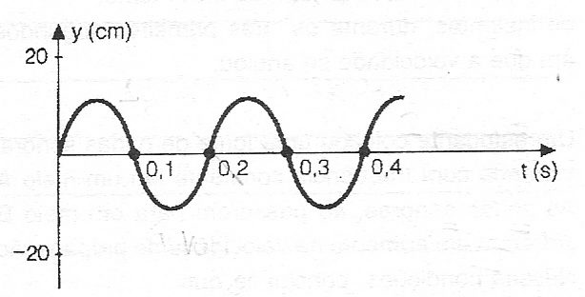

A velocidade da onda, em *cm/s,* é:

 a) 50 b) 180 c) 200 d) 500 e) 800

**04.** ( FUND. CARLOS CHAGAS) A propagação de ondas envolve, necessariamente:

a) transporte de energia;

b) transformação de energia;

c) produção de energia;

d) movimento da matéria;

e) transporte de matéria e energia;

**05.** (TAUBATÉ) Quando uma onda sonora se propaga no ar, numa certa direção:

a) o ar, como um todo, se desloca na direção de propagação da onda:

b) o ar, como um todo, se desloca na direção normal à direção de propagação da onda;

c) as partícula de ar se movimentam de um lado para outro, numa direção normal à direção de propagação;

d) as partícula de ar se movimentam para frente e para trás, na direção de propagação:

e) o ar não se movimenta; apenas sua pressão aumenta e diminui sucessivamente.

**06.** (MACK) Em que casos a vibração é longitudinal ou transversal?

1) quando lançamos uma pedra na superfície de um lago calmo;

2) quando fazemos vibrar um ponto de uma corda esticada pelas suas extremidades:

3) quando produzimos uma vibração no ar com um grito;

4) quando colocamos sobre uma mesa várias moedas em contato e  tendo seus centros alinhados e verificamos que uma pancada na

    primeira vai se manifestar na última, lançando-a para frente.

Responda mediante o código:

Vibração Transversal Vibração Longitudinal

1. 1 – 2                                                     3 – 4
2. 1 – 4                                                    2 – 3
3. 3 – 4                                                    1 – 2
4. 1 – 2 – 3                                                 4
5. 2 – 3 – 4                                                 5

**07.** Nos modernos filmes de ficção científica é muito comum observarmos naves espaciais que, durante combates em pleno cosmos (onde reina o vácuo), disparam umas contra as outras, produzindo estrondos emocionantes.

Aponte a alternativa **CORRETA:**

a) os estrondos referidos condizem com a realidade, pois o som se propaga no vácuo:

b) os estrondos referidos não condizem com a realidade, pois o som não se propaga no vácuo;

c) os estrondos referidos, na realidade, são mais fortes que aqueles exibidos no cinema;

d) os estrondos referidos são, na realidade, decorrentes da explosão de raios laser;

e) n.d.a.

**08.** (FMU)

I- O som não se propaga no vácuo.

II- O som é formado por ondas longitudinais.

III- O som propaga-se com velocidade menor que a luz.

Com relação às afirmações acima, podemos dizer:

a) I e II são verdadeiras;

b) I e III são verdadeiras;

c) só I é verdadeira;

d) só III é verdadeira;

e) todas são verdadeiras.

**09.** Um caçador ouve o eco de um tiro 6,0 s após ter disparado a arma. Sabendo-se que o som se propaga com a velocidade 340 m/s, o anteparo refletor encontra-se a uma distância igual a:

a) 2040 m b) 1020 m c) 510 m d) 340 m e) 680 m

**10.** (UFRS) Ao dobrarmos a frequência com que vibra as fontes de ondas produzidas na água, numa experiência em um tanque de ondas:

a) dobra o período;

b) dobra a velocidade da onda;

c) o período não se altera;

d) a velocidade da onda se reduz à metade;

e) o comprimento de onda se reduz à metade;

**11.** (FATEC) Uma campainha operando a 60 Hz, passa a vibrar a 120 Hz. Pode-se afirmar que:

a) o período dobrou;

b) os sons tornaram-se mais graves;

c) a velocidade da propagação do som não se alterou;

d) a frequência sofreu alteração, mas não o comprimento de onda;

e) n.d.a.

**12.** Na figura abaixo está representada uma onda que se propaga num meio unidimensional.

Com reação a essa onda, podemos afirmar que a amplitude e o comprimento de onda valem, respectivamente: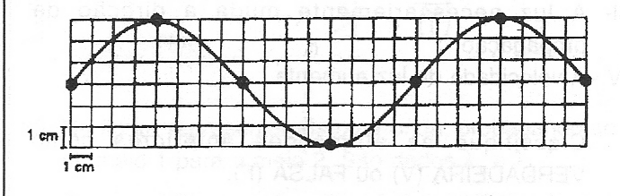

a) 6 cm e 16 cm; b) 3 cm e 16 cm;         c) 6 cm e 24 cm; d) 3 cm e 8 cm;     e) 6 cm e 8 cm;

**13.** (Cesgranrio) A figura a seguir representa uma onda senoidal que se propaga ao longo de uma corda.

O comprimento de onda é: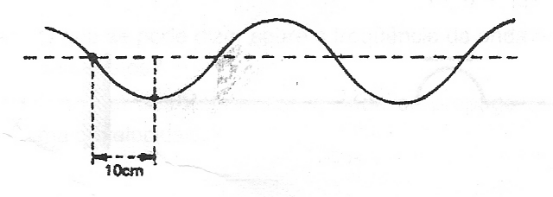

a) 10 cm b) 20 cm      c) 30 cm             d) 40 cm      e) 80 cm

**14.** (MACK) A luz, ao atravessar uma lente, varia:

a) somente sua velocidade;

b) somente seu comprimento de onda;

c) somente sua freqüência;

d) o seu comprimento de onda e sua velocidade;

e) sua freqüência e seu comprimento de onda.

**15.** (PUC) Numa corda homogênea, leve, de comprimento L, gera-se um pulso que se propaga no sentido dos valores crescentes de X. Quando atinge o extremo, X = L (fixo):

|  |  |
| --- | --- |
| SCAN001001 | 1. o pulso se refrata, com inversão de fase; 2. o pulso se reflete, com inversão de fase; 3. o pulso se refrata, com manutenção de fase; 4. o pulso se reflete, com manutenção de fase; 5. cessa a propagação do pulso. |

**16.** Um pulso reto propaga-se na superfície da água em direção a um obstáculo M rígido, onde se reflete. O pulso e o obstáculo estão representados na figura abaixo. A seta indica o sentido de propagação do pulso.

|  |  |
| --- | --- |
| SCAN002001 | Entre as figuras seguintes, a que melhor representa o pulso P, após sua reflexão em M, é:  SCAN003001 |

**17.** Um pulso propaga-se numa corda AB, no sentido de encontrar a extremidade fixa B, conforme indica a figura: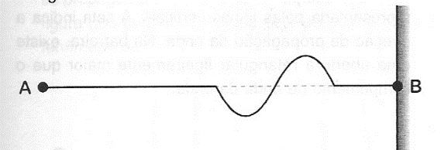

       Logo após a reflexão do pulso na extremidade fixa, a corda fica melhor representada por:

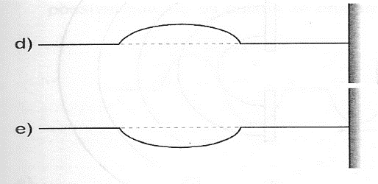  
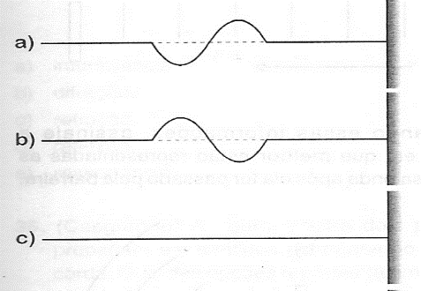

18. (FEI-PUC-SP) As figuras I e II representam dois pulsos que se propagam em duas cordas I e II. Uma das extremidades da corda I é fixa e uma das extremidades da corda II é livre. A forma dos pulsos refletidos em ambas as cordas é respectivamente:

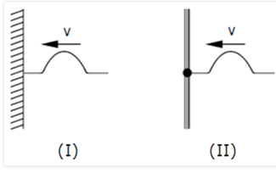

|  |  |
| --- | --- |
| SCAN004001 | SCAN005001 |

**19.** A respeito da difração, assinale a opção **FALSA:**

a) O som se difrata mais do que a luz, porque o seu comprimento de onda é maior,

 b) Os sons graves se difratam mais do que os sons agudos.

 c) A luz vermelha se difrata mais do que a violeta.

 d) Para haver difração em um orifício ou fenda o comprimento de onda deve ser maior ou da ordem de

     grandeza das dimensões do  orifício ou fenda.

e) Apenas as ondas longitudinais se difratam.

**20.** Qualquer uma das pessoas da figura ouve perfeitamente o que a outra diz (praticamente como se a parede não existisse), mas uma não vê a outra. O motivo é que:

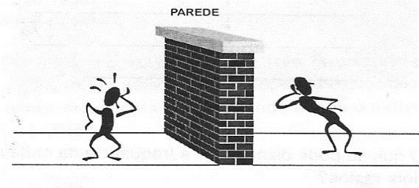

a) O som é uma onda longitudinal enquanto a luz é transversal.

b) O som é uma onda mecânica enquanto a luz é eletromagnética.

c) O som se propaga mais rápido que a luz.

d) O som difrata menos que a luz, chegando quase totalmente ao ouvinte,

e) O comprimento de onda do som que a pessoa emite é muito maior que o da luz,

**21.** A figura mostra, esquematicamente, as cristas (linhas cheias) e os vales (regiões claras) de uma onda que se propaga na superfície de um líquido. A análise da figura nos permite dizer que ocorreu com a onda o fenômeno da:

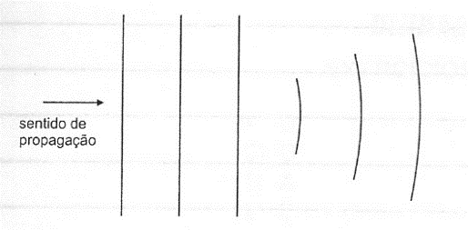

a) interferência. b) difração. c) refração. d) reflexão. e) ressonância.

**22.** (Cesgranrio) A figura mostra dois pulsos que se propagam em sentidos contrários ao longo de uma corda. Qual das opções representa uma configuração possível quando os pulsos se cruzam?

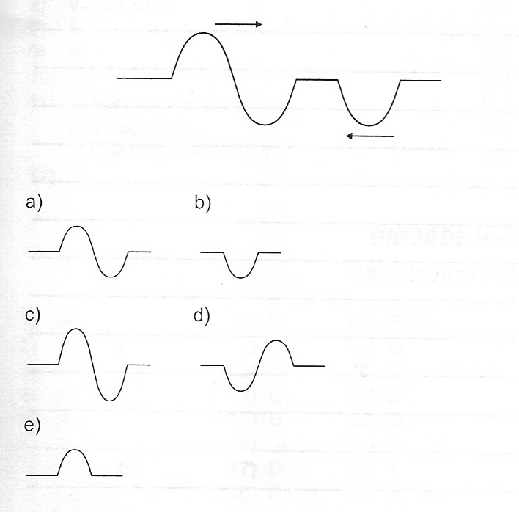

**23**. (PUC-PR) As qualidades fisiológicas dos sons são: altura, intensidade e timbre.

I - A altura é a qualidade que permite distinguir um som forte de um som fraco de mesma frequência.

II - Intensidade é a qualidade que permite distinguir um som agudo de um som grave.

III - Timbre é a qualidade que permite distinguir dois sons de mesma altura emitidos por fontes diferentes.

1. Somente I é correta.
2. Somente II é correta.
3. Todas estão corretas.
4. I e II estão corretas.
5. Somente III é correta.

**24**. Duas ondas sonoras têm frequências 300 Hz e 500 Hz. Seguramente, podemos afirmar que elas têm:

a) mesma velocidade de propagação;

b) mesmo comprimento de onda;

c) intensidades diferentes;

d)alturas diferentes;

e) n.d.a.

**25**. (PUC-MG) Um aparelho de som está ligado no volume máximo. Costuma-se dizer que o "som está alto". Fisicamente, esta afirmação está:

a) correta, porque som alto significa som de grande timbre.

b) correta, porque som alto é um som de pequena amplitude.

c) correta, porque som alto significa som de grande intensidade.

d) incorreta, porque som alto é um som fraco.

e) incorreta, porque som alto significa som de grande frequência.

**26**. Um som de alta freqüência e de pequena intensidade é:

a) agudo e fraco;

b) agudo e forte;

c) grave e fraco;

d) grave e forte;

e) n.d.a.

**27**. (FEI-SP) Som mais agudo é som de:

a) maior intensidade.

b) menor intensidade.

c) menor freqüência.

d) maior freqüência.

e) maior velocidade de propagação.

**28.** (U.F. Uberlândia) O efeito Doppler está relacionado com a sensação de:

a) variação de altura do som;

b) variação de timbre do som;

c) aumento de intensidade do som;

d) diminuição de intensidade do som;

e) constância da altura do som.

**29.** Um observador está parado em relação ao solo. Uma ambulância com a sirene ligada se aproxima do observador, passa por ele e, em seguida, se afasta sempre com velocidade constante. A respeito da freqüência aparente do som (altura) captada pelo observador, podemos afirmar que:

a) permanece constante;

b) é sempre maior que a freqüência de vibração da fonte;

c) é sempre menor que a freqüência de vibração da fonte;

d) na fase de aproximação, é menor do que a freqüência de vibração da fonte;

e) na fase de afastamento, é menor do que a freqüência de vibração da fonte.

**30.** (USP) Dois trens dotados de apitos idênticos, encontram-se em movimento em dois trechos diferentes de uma mesma estrada de ferro. Um observador estacionário, localizado entre os dois trens, encontra-se ao alcance do som dos apitos de ambos. Se os trens trilarem os apitos simultaneamente o observador ouvirá um som:

1. sempre mais agudo que o produzido pelos trens;
2. sempre mais grave que o produzido pelos trens;
3. mais grave se os trens estiverem se aproximando dele;

      d)     mais grave se os trens estiverem se afastando dele;

|  |  |  |  |  |  |  |  |  |  |
| --- | --- | --- | --- | --- | --- | --- | --- | --- | --- |
| GABARITO | | | | | | | | | |
| 1 | *D* | 7 | **B** | 13 | **D** | 19 | *E* | 25 | *E* |
| 2 | **B** | 8 | **E** | 14 | **D** | 20 | **E** | 26 | A |
| 3 | **C** | 9 | **B** | 15 | **B** | 21 | **B** | 27 | **D** |
| 4 | **A** | 10 | **E** | 16 | **A** | 22 | **B** | 28 | **A** |
| 5 | **D** | 11 | **C** | 17 | **A** | 23 | **E** | 29 | **E** |
| 6 | **A** | 12 | **B** | 18 | **B** | 24 | **D** | 30 | **D** |

**Óptica**

1) (UNIFOR) Sobre o vidro de um espelho plano coloca-se a ponta de um lápis e verifica-se que a distância entre a ponta do lápis e sua imagem é de 12mm. Em mm, a espessura do vidro do espelho é, então, de:

            a) 3,0     b) 6,0     c) 9,0     d) 12     e) 24

2) O ângulo entre o raio refletido e o raio incidente é 72°. O ângulo de incidência é:

a) 18°       b) 24° c) 36° d) 72°  e) 144°

1. (PUC-SP) Um objeto está a 20 cm de um espelho plano. Um observador, que se encontra diretamente atrás do objeto e a 50 cm do espelho, vê a imagem do objeto distante de si, a:  
     
   a) 40 cm b) 70 cm c) 90 cm d) 100 cm e) 140 cm
2. (CESGRANRIO) Um experiente cientista apóia a ponta de um lápis sobre um espelho plano e avalia que a imagem da ponta do lápis dista 8 mm desta. Com base nessa estimativa, conclui-se que a espessura do vidro é de:  
     
   a) 16mm b) 4mm c) 1mm d) 8 mm e) 2 mm

5) (UNAMA) Um objeto aproxima-se perpendicularmente de um espelho plano com velocidade constante. Num determinado instante, a distância que o separa do espelho é 20 cm. Logo, podemos afirmar que, nesse instante, a distância entre o objeto e sua imagem é:

          a) 10cm     b) 20cm c) 30cm d) 40cm e) 50cm

6) (U.E.CEARÁ) Um raio de luz atinge uma superfície metálica, onde reflete. O ângulo entre os raios incidente e refletido mede 35º. O ângulo de incidência mede:

a) 20,5º    b) 17,5º    c) 35,0º      d) 70,0º     e) 75º

7) (UNESP) Dois espelhos planos *E1* e *E2* formam um ângulo de 110º entre si. Um raio de luz que incide em E, com um ângulo de 40º, como mostra a figura ao lado, é refletido sucessivamente por *E1* e *E2*:

|  |  |
| --- | --- |
| http://www.dombosco.com.br/curso/estudemais/fisica/imagens/ex_reflexao_espelhos_002.gif | O ângulo que o raio refletido por *E2* forma com o plano de *E2* é igual a:  a) 20º   b) 30º   c) 40º   d) 50º   e) 60º |

8) (U.F.PIAUÍ) A figura ao abaixo representa um raio de luz que incide no espelho plano E e é por ele refletido. Os ângulos de incidência e reflexão desse raio de luz são, respectivamente:

|  |  |
| --- | --- |
| http://www.dombosco.com.br/curso/estudemais/fisica/imagens/ex_reflexao_espelhos_003.gif | 1. 25º e 25º 2. 25º e 65º 3. 65º e 65º 4. 65º e 25º 5. 90º e 90º |

1. ((U.F.SERGIPE) A figura ao lado representa a posição dos ponteiros de um relógio de parede, visto refletido num espelho plano vertical, paralelo ao relógio.  
     
   a) 8 h 05 min.  
   b) 3 h 55 min.  
   c) 4 h 05 min.  
   d) 12 h 40 min.  
   e) 11 h 20 min.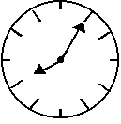

1. (Ufmg 2006) Uma vela está sobre uma mesa, na frente de um espelho plano, inclinado, como representado na figura a seguir.

Assinale a alternativa cujo diagrama representa CORRETAMENTE a formação da imagem do objeto,

nessa situação.

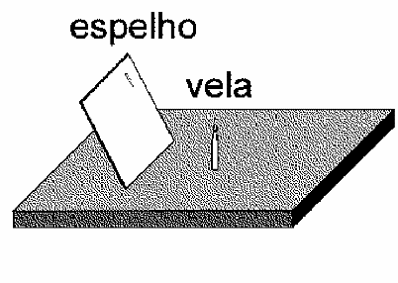 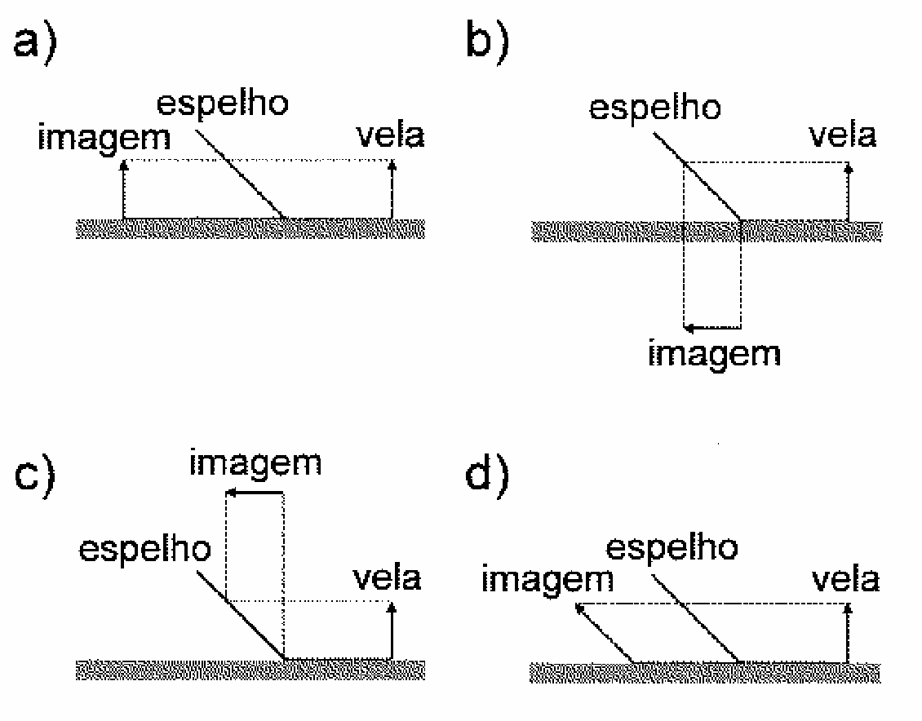

1. Três pessoas são colocadas entre dois espelhos planos.  Um observador consegue visualizar um total de 24 pessoas. Qual é o ângulo entre os espelhos.

1. 14º          b) 40º     c) 45º     d)30º

1. Dois espelhos planos formam entre suas superfícies refletoras um ângulo de 10°. Qual o número de imagens formadas?
2. 35       b) 40      c) 25     d)20

1. **(PUC-RJ)** A figura abaixo representa um raio luminoso incidindo sobre um espelho plano A e, em seguida, refletido pelo espelho plano B. O ângulo https://lh6.googleusercontent.com/-Q2HKDuiNG5-gJo9_NCIJUC57m-vAHTXbFkNW0iOm4j-H53ipmsbEnjYfmeOcPrSELEBj-24YZtw00mAt-XEO_GlJZjk_emuQoG9uKLViIWxEPS3d2bf8EQdh_1_Bb0fyn993uk que direção do raio refletido faz com a direção perpendicular ao espelho B é: 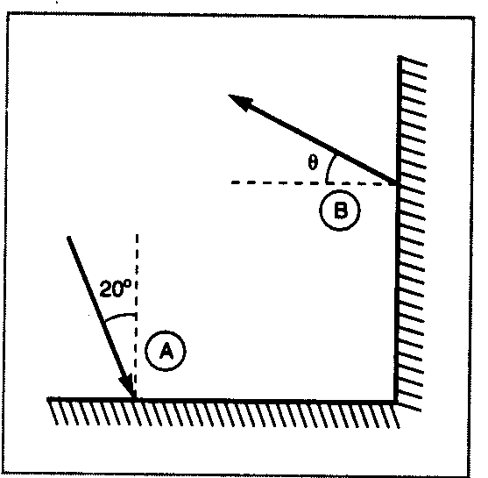

1. 90°
2. 20°
3. 65°
4. 70°

1. **(UFV-MG)** As figuras abaixo pretendem representar objetos e suas respectivas imagens, refletidas em um espelho plano.

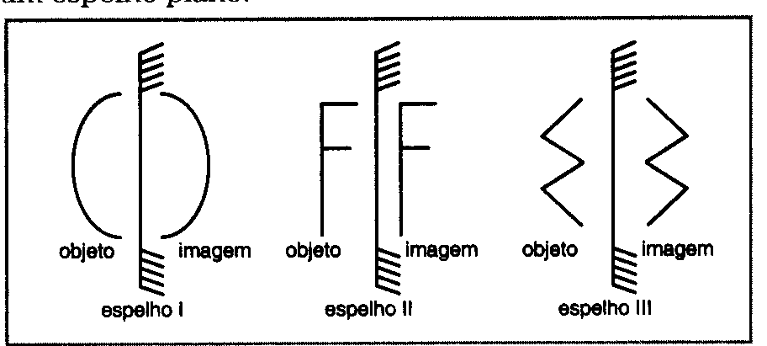

Em relação às figuras, assinale a opção correta.

1. Apenas І representa situação real.
2. Apenas І e ІІ representam situações reais.
3. Apenas ІІ e ІІІ representam situações reais.
4. І, ІІ e ІІІ representam situações reais.
5. Apenas І e ІІІ representam situações reais.

1. Observe a figura.  
     
   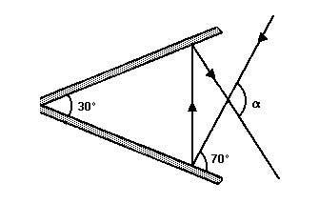  
     
   Nessa figura, dois espelhos planos estão dispostos de modo a formar um ângulo de 30° entre eles. Um raio luminoso incide sobre um dos espelhos, formando um ângulo de 70° com a sua superfície.  
   Esse raio, depois de se refletir nos dois espelhos, cruza o raio incidente formando um ângulo ‘ de

a) 90°    b) 100°   c) 110°  d) 120°   e) 140°

1. Uma criança aproxima-se de um espelho plano com velocidade V, na direção da normal ao espelho. Podemos afirmar que sua imagem:

a) Afasta-se do espelho com velocidade V;  
b) Aproxima-se do espelho com velocidade V;  
c) Afasta-se do espelho com velocidade 2V;  
d) Aproxima-se do espelho com velocidade 2V;  
e) Afasta-se do espelho com velocidade V/2.

17) (Uerj) Uma garota, para observar seu penteado, coloca-se em frente a um espelho plano de parede, situado a 40cm de uma flor presa na parte de trás dos seus cabelos.

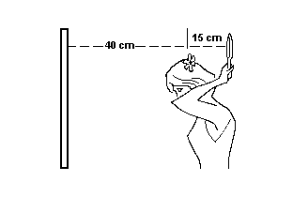

Buscando uma visão melhor do arranjo da flor no cabelo, ela segura, com uma das mãos, um pequeno espelho plano atrás da cabeça, a 15cm da flor.

A menor distância entre a flor e sua imagem, vista pela garota no espelho de parede, está próxima de:

a) 55 cm                        b) 70 cm

c) 95 cm                        d) 110 cm

1. (UFJF) o fenômeno da formação de sombra evidencia que a luz:

a)possui baixa frequência.

b) caminha em curvas.

c) caminha em linha reta.

d) não é onda eletromagnética.

1. A figura mostra a bandeira do Brasil de forma esquemática.

|  |  |
| --- | --- |
| SCAN001001 | Sob luz branca, uma pessoa vê a bandeira do Brasil com a parte I branca, a parte II azul, a parte III amarela e a parte IVverde.  Se a bandeira for iluminada por luz monocromática amarela, a mesma pessoa verá, **provavelmente,**  a) a parte I amarela e a II verde.  b) a parte I branca e a II verde.  c) a parte I branca e a II azul.  d) a parte I amarela e a II preta. |

20) Certo objeto, que se apresenta negro sem luz incidente, ao ser iluminado com luz branca, se mostra azul. Com base nessas informações, é **CORRETO** afirmar que:

1. se o objeto for iluminado com luz azul, será visto como negro.
2. a cor azul foi absorvida pelo objeto.
3. o objeto absorveu integralmente a luz branca incidente.
4. o objeto refletiu integralmente a luz branca incidente.
5. a cor vermelha foi absorvida pelo objeto.

1. (Fuvest-SP) -Suponha que exista um outro universo no qual há um planeta parecido com o nosso, com a diferença de que a luz visível que o ilumina é monocromática. Um fenômeno óptico causado por esta luz, que não seria observado neste planeta, seria:

a) a refração.    b) a reflexão.  c) a difração.   d) o arco-íris.  e) a sombra.

1. (PUC-SP) Um espelho plano fornece, de um objeto real, uma imagem:

a) real.

b) que pode ser projetada num anteparo.

c) no foco do espelho.

d) virtual.

e) situada a uma distância do espelho maior que a distância do objeto ao mesmo.

1. (Fatec-SP) Antônio está de pé, fixo, diante de um espelho plano vertical; a distância entre ambos é 2,5 m. Antônio observa sua imagem. Benedito empurra o espelho em direção a Antônio, a distância entre Antônio e o espelho diminui para 1,5 m.

1. A distância de Antônio à sua imagem diminui de 2,0 m.
2. A altura da imagem de Antônio aumenta.

c)     A distância de Antônio à sua imagem diminui de 1,0 m.

1. O ângulo visual da imagem de Antônio diminui.
2. N.R.A

1. Um objeto está a 20 em de um espelho plano. Um observador, que se encontra diretamente atrás do objeto e a 50 cm do espelho, vê a imagem do objeto distante de si a:

a) 40 cm b) 70 cm c) 90 cm d) 100 cm e) 140 cm

1. (PUC-SP) Uma sala tem uma parede espelhada. Uma pessoa corre em direção à parede, perpendicularmente, com velocidade         1,2 m/s. A velocidade com que a imagem se aproxima da pessoa tem valor:

a) 4,8 m/s b) 2,4m/s c) 1,2 m/s d) 0,6 m/s e) zero

1. Considere um grande espelho côncavo, de raio de curvatura igual a 4,0 m. Uma pessoa está inicialmente em repouso, a uma distância de 6,0 m do seu vértice. Ela começa, então, a andar lentamente em direção ao espelho. Assinale a afirmativa **INCORRETA:**

a) antes de a pessoa começar a andar, o espelho projeta uma imagem nítida da pessoa distante 3,0 m do vértice.

b) a 5,0 m do espelho, a imagem é real e invertida.

c) a imagem não pode ser vista quando a pessoa está a 2,0 m do vértice.

d) a uma distância de 1,5 m a imagem é virtual e direta.

e) a uma distância de 2,5 m do espelho, a imagem é real e direta.

1. (Osec-SP) Um objeto AS, linear e frontal, é colocado no centro de curvatura de um espelho esférico côncavo. A imagem conjugada será:

a) real, direita e ampliada.

b) real, invertida e 'reduzida.

c) virtual, direita e de mesmo tamanho do objeto.

d) virtual, invertida e ampliada.

e) real, invertida e de mesmo tamanho do objeto.

1. (Osec-SP) Quando você se olha em um espelho côncavo e vê seu rosto aumentado e direito, o rosto se encontra:

a) no foco do espelho.

b) no centro de curvatura do espelho.

c) entre o foco e o espelho.

d) entre o foco e o centro de curvatura.

e) mais afastado que o centro de curvatura, em relação ao espelho.

1. (Cesesp-PE) Um objeto é colocado a 40 cm do vértice de um espelho esférico côncavo, de raio de curvatura igual a 30 cm. Neste caso, a distância da imagem em relação ao espelho será, em cm, igual a:

a) 12 b) 16 c) 20 d) 24 e) 30

1. (Fatec-SP) Uma menina observa a imagem de seu rosto em um espelho esférico convexo. À medida que ela aproxima o rosto do espelho, a imagem que ela vê:

1. aumenta de tamanho mantendo-se sempre direita.
2. aumenta de tamanho mas se inverte a partir de determinada  distância do espelho.
3. diminui de tamanho mantendo-se sempre direita.
4. diminui de tamanho mantendo-se sempre invertida.
5. aumenta de tamanho até certa distância do espelho a partir da qual passa a diminuir.

1. (UFSC) Uma pessoa, a 40 cm de um espelho côncavo, se vê 3 vezes maior e com imagem direita. A distância focal é:

a) 120cm b) -60 cm c) 30 cm d) 60 cm e) 13,3 cm

1. (Fuvest) A imagem de um objeto real produzida por um espelho esférico convexo é sempre:

a) virtual e menor que o objeto.

b) virtual e maior que o objeto.

c) real e menor que o objeto.

d) real e maior que o objeto.

e) real e igual ao objeto.

1. (U.F.Uberlândia-MG) A distância entre uma lâmpada e a sua imagem projetada em um anteparo por um espelho esférico é 30 cm. A imagem é quatro vezes maior que o objeto. Podemos afirmar que:

a) o espelho é convexo.

b) a distância da lâmpada ao espelho é de 40 cm.

c) a distância do espelho ao anteparo é de 10 cm.

d) a distância focal do espelho é de 7 cm.

e) o raio de curvatura do espelho é de 16 cm.

1. F.C.Chagas-BA) Dispõe-se de três espelhos, X, Y e Z. O espelho X é plano, o espelho Y é côncavo e o espelho Z é convexo. Para conjugar a um objeto real qualquer sua imagem real e ampliada, qual(is) espelho(s) poderá(ão) ser utilizado(s)?

a) Somente o espelho X.

b) Somente o espelho Y.

c) Somente o espelho Z.

d) Necessariamente os espelhos X e Z.

e) Necessariamente os espelhos Z e Y.

1. A imagem de um objeto real colocado diante de um espelho esférico é menor que o objeto. Se a imagem for:
2. Real, o espelho será côncavo e o objeto estará entre o foco e o espelho.
3. Virtual, o espelho será convexo.
4. Virtual, o espelho será côncavo, o objeto estará entre o foco e o espelho.
5. Real, o espelho só poderá ser convexo.
6. Real, o espelho será côncavo, o objeto estará entre o foco e o centro de curvatura.

1. Um objeto linear de altura h está assentado perpendicularmente no eixo principal de um espelho esférico, a 15 cm de seu vértice. A imagem produzida é direita e tem altura de h/5. Este espelho é
2. côncavo, de raio 15 cm.
3. côncavo, de raio 7,5 cm.
4. convexo, de raio 7,5 cm.
5. convexo, de raio 15 cm.
6. convexo, de raio 10 cm.

37) Na figura abaixo está representado um espelho côncavo de distância focal **f.** A seta O é um objeto. Com relação a esse objeto o espelho:

|  |  |
| --- | --- |
| SCAN001001 | a)   a)Não formará imagem.  b) Formará uma imagem virtual e direta.  c) Formará uma imagem real e invertida.  d) Formará uma imagem virtual menor do que o objeto.  e) Formará uma imagem real maior do que o objeto. |

1. A figura desta questão representa um espelho côncavo, com seu foco F e seu centro C. Sabe-se que esse espelho forma a imagem real destacada na figura a partir de um determinado objeto, uma seta, que repousa sobre o eixo do espelho. Dentre as posições mostradas, a única em que esse objeto produzirá a imagem da maneira mostrada é a posição:

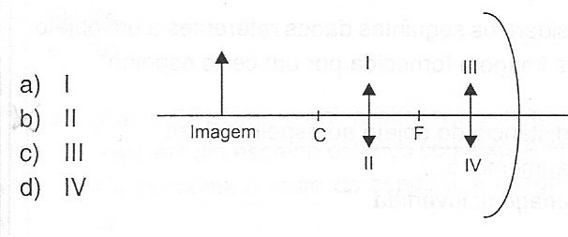

|  |  |  |  |  |  |  |  |  |  |  |  |  |  |
| --- | --- | --- | --- | --- | --- | --- | --- | --- | --- | --- | --- | --- | --- |
| GABARITO | | | | | | | | | | | | | |
| 1 | **B** | 7 | **B** | 13 | **D** | 19 | **D** | 25 | **B** | 31 | **D** | 37 | **B** |
| 2 | **C** | 8 | **C** | 14 | **E** | 20 | **E** | 26 | **E** | 32 | **A** | 38 | **B** |
| 3 | **B** | 9 | **B** | 15 | **D** | 21 | **D** | 27 | **E** | 33 | **E** |  |  |
| **4** | **B** | **10** | **B** | **16** | **B** | **22** | **D** | **28** | **C** | **34** | **B** |  |  |
| **5** | **D** | **11** | **C** | **17** | **D** | **23** | **A** | **29** | **D** | **35** | **B** |  |  |
| **6** | **B** | **12** | **A** | **18** | **C** | **24** | **B** | **30** | **A** | **36** | **C** |  |  |

**REFRAÇÃO**

1) (UFPA) Sendo a velocidade da luz no vácuo 4/3 da velocidade da luz na água, o índice de refração absoluto da água é:

a) 0,75 b) 1,25 c) 1,33 d) 1,40 e) 1,50

1. Um estudante de Física observa um raio luminoso se propagando de um meio A para um meio B, ambos homogêneos e transparentes como mostra a figura. A partir desse fato, o estudante concluiu que:

|  |  |
| --- | --- |
| SCAN001001 | a) ovalor do índice de refração do meio A é maior que o do meio B.  b) o valor do índice de refração do meio A é metade que o do meio B.  c) nos meios A e B, a velocidade de propagação da luz  é a mesma.  d) a velocidade de propagação da luz no meio A é menor que no meio B.  e) a velocidade de propagação da luz do meio A é maior que no meio B. |

3) As afirmativas a seguir referem-se à ótica ondulatória.

I. A imagem das estrelas se encontra acima de sua real posição, em relação ao horizonte, devido à refração na atmosfera.

II. A reflexão interna total S9 pode ocorrer quando a luz vem de um meio de menor índice de refração e passa para um outro cujo índice de refração é maior.

III. Se um feixe de luz vindo do ar incide em uma superfície de vidro formando um ângulo de 30° com a normal à superfície, o feixe emergente dentro do vidro fará um ângulo com a normal menor que 30°.

Analisando as afirmativas conclui-se que

a) apenas a II está errada.

b) todas estão corretas.

c) todas estão erradas.

d) apenas a III está correta.

1. A reflexão total ocorre quando a luz proveniente de um meio:
2. mais refringente incide na superfície de separação de um meio menos refringente com qualquer ângulo de incidência.
3. mais refringente incide na superfície de separação de um meio menos refringente com um ângulo maior do que o ângulo limite.
4. mais refringente incide na superfície de separação de um meio menos refringente com um ângulo menor

       do que o ângulo limite.

1. menos refringente incide na superfície de separação de um meio mais refringente com um ângulo maior do que o ângulo limite.
2. menos refringente incide na superfície de separação de um meio mais refringente com um ângulo menor

       do que o ângulo limite.

(Med.Jundiaí-SP) Uma pessoa parada na beira de uma piscina cheia de água não vê seu fundo onde realmente ele está. Qual é a principal propriedade da luz responsável por esse fenômeno?

 a) refração.

 b) reflexão.

 c) difração.

 d) propagação retilínea.

 e) dispersão.

1. (FGV-SP) A figura representa um raio de luz ( 1 ) que incide numa lâmina de faces paralelas apoiada sobre um espelho plano, originado os raios de luz (2), (3), (4) e (5).

|  |  |
| --- | --- |
| SCAN002001 | Pode-se afirmar que são raios:       Refletidos             Refratados  a) 2 e 3 4 e 5  b) 2 e 4 3 e 5  c) 2 e 5 3 e 4  d) 3 e 4 2 e 5  e) 3 e 5 2 e 4 |

7)  Todos os fenômenos abaixo envolvem a refração EXCETO:

a) a formação do arco-íris.

b) a impressão de presença de água na parte mais distante de uma estrada asfaltada especialmenteem dias quentes.

c) a formação de uma imagem aumentada em um espelho côncavo.

d) a formação de uma imagem sobre o filme de uma máquina fotográfica.

8) (UFPA) Um objeto é colocado 12 cm à esquerda de uma lente de 8 cm de distância focal. Em relação à lente, a posição da imagem em cm, é de:

a) 10 b) 12 c) 16 d) 18 e) 24

1. (FNL)Uma lente delgada convergente tem distância focal igual a 0,20 m; se um objeto real for colocado a 0,10 m dessa lente, a sua imagem será:
2. real, menor e direita.
3. real, maior e direita.
4. virtual, menor e direita.
5. virtual, maior e direita.
6. virtual, maior e invertida.
7. (FMS-SP) Uma lente de vidro cujos bordos são mais espessos que a parte central:

a) deve ser divergente.

b) deve ser convergente.

c) no ar, é sempre divergente.

d) mergulhada num líquido, torna-se divergente.

e) nunca é divergente,

1. Nesta figura, está representado o perfil de três lentes de vidro:

|  |  |
| --- | --- |
| SCAN001002 | Rafael quer usar essas lentes para queimar uma folha de papel com a luz do Sol. Para isso, ele pode usar apenas  a) as lentes I e III.  b) as lentes II e III.  c) a lente I.  d) a lente II. |

1. (Fuvest-SP) Na formação das imagens na retina da vista humana normal, o cristalino funciona como uma lente:

a) convergente, formando imagens reais diretas e diminuídas.

b) divergente, formando imagens reais diretas e diminuídas**.**

c) convergente, formando imagens reais invertidas e diminuídas.

d) divergente, formando imagens virtuais diretas e ampliadas.

e) convergente, formando imagens- virtuais invertidas e diminuídas.

1. Um grupo de cientistas liderado por pesquisadores do instituto de Tecnologia da Califórnia (Caltech), nos Estados Unidos, construiu o primeiro metamaterial que apresenta valor negativo do índice de refração relativo para a luz visível. Denomina-se metamaterial um material óptico artificial, tridimensional, formado por pequenas estruturas menores do que o comprimento de onda da luz, o que lhe dá propriedades e comportamentos que não são encontrados em materiais naturais. Esse material tem sido chamado de “canhoto”.

Considerando o comportamento atípico desse material, qual é a figura que representa a refração da luz ao passar do ar para esse meio?

1. b)                                            c)                                          d)

|  |  |  |  |
| --- | --- | --- | --- |
| http://www.educacional.com.br/../../upload/avaliacoes/3760001/8420974/1301318945781.jpg | http://www.educacional.com.br/../../upload/avaliacoes/3760001/8420974/1301318976468.jpg | http://www.educacional.com.br/../../upload/avaliacoes/3760001/8420974/1301319000499.jpg | http://www.educacional.com.br/../../upload/avaliacoes/3760001/8420974/1301319020562.jpg |